**Newsletter periodica d’informazione**

|  |  |  |
| --- | --- | --- |
| loghino | **focus-immi** | **Newsletter ad uso esclusivamente interno e gratuito, riservata agli iscritti UIL** |
| **Anno XVI n. 01 del 10 gennaio 2018** |

**Consultate** [**www.uil.it/immigrazione**](http://www.uil.it/immigrazione)

**Aggiornamento quotidiano sui temi di interesse di cittadini e lavoratori stranieri**

# 

**Immigrazione: ripensare alla politica degli ingressi in Italia per lavoro**

|  |  |
| --- | --- |
| In arrivo entro gennaio il decreto flussi 2018 Il mini-decreto per l’ingresso di lavoratori non comunitari in Italia nel 2018 sarà una fotocopia di quello dell’anno precedente: 30.850 quote suddivise in 18 mila ingressi per lavoratori stagionali, ed altri 12.850 tra conversioni, lavoro autonomo, ingressi per tirocini e formazione, quote per cittadini di origine italiana. Dal 2010, il decreto flussi per ingresso cittadini di Paesi terzi per lavoro a tempo indeterminato è bloccato a causa della grave crisi economica ed occupazionale che aveva colpito il nostro Paese. La legge prevede che si possano fare decreti d’ingresso per un numero non superiore a quello degli anni precedenti, a meno che non si approvi un nuovo piano di programmazione triennale. Da qui la sequela dei mini decreti fotocopia prodotti all’inizio di ogni anno, ed in genere sottoutilizzati. Sarebbe il caso di ripensare alla politica degli ingressi per lavoro, cosa che Cgil, Cisl, Uil non si stancano di ripetere ai Ministeri di Interno e Lavoro. | **SOMMARIO**  Appuntamenti **pag. 2**  Decreto Flussi entro gennaio **pag. 2**  Nel 2017 sbarchi in calo del 34% **pag. 2**  Corridoio umanitario da Tripoli **pag. 3**  Nigeria: evacuazioni in massa dalla Libia **pag. 4**  Solidarietà e Migrazioni **pag. 5**  I nuovi emigranti europei **pag. 6**  Ius soli **pag. 7**  Corteo di migranti a Padova **pag. 8**  MigrArti 2018 **pag. 9**  Migranti e salute: basta bufale **pag. 10**  Conf. Naz. su Cooperazione e Migrazioni **pag. 12** |

## **A cura del Servizio Politiche Territoriali della Uil**

## **Dipartimento Politiche Migratorie**

## **Tel. 064753292 - 4744753 - Fax: 064744751**

## **Email:**[**polterritoriali2@uil.it**](mailto:polterritoriali2@uil.it)

**Dipartimento Politiche**

**Migratorie: appuntamenti**

[](http://www.timeanddate.com/android/countdown/)

**Roma, 24-25 gennaio 2018**

**MAECI- Prima Conferenza Nazionale pubblica sulla Cooperazione allo Sviluppo**

(Giuseppe Casucci, Babacar Pouye)

**Prima pagina**

# Programmazione dei flussi d'ingresso dei lavoratori non comunitari nel territorio dello Stato per l'anno 2018

## *Il decreto verrà pubblicato in Gazzetta Ufficiale intorno alla metà del mese di Gennaio*



[***Lo***](javascript:void(0)) Contenuto pagina

([www.integrazionemigranti.gov.it](http://www.integrazionemigranti.gov.it)) È stato firmato il 15 dicembre scorso dal Presidente del Consiglio dei Ministri, il decreto con cui ogni anno vengono fissate le quote dei lavoratori stranieri che possono fare ingresso in Italia per lavorare, prevalentemente per motivi di lavoro stagionale. Come l'anno passato il decreto fissa una quota massima di ingressi pari a 30.850 unità, 18.000 delle quali riservata agli ingressi per motivi di lavoro stagionale. Le restanti 12.850 unità sono invece, come ogni anno, in piccola parte riservate ai lavoratori appartenenti a determinate categorie (lavoratori di origine italiana, lavoratori autonomi, lavoratori che hanno seguito all'estero corsi di formazione ex art. 23 T.U Immigrazione) e per la restante parte riservate alle conversioni. Il provvedimento è attualmente all'esame degli organi di controllo per il visto e la registrazione e se ne ipotizza la pubblicazione in GU nella 2^ metà del prossimo mese di gennaio.

**Sbarchi**

**Viminale: grazie ad accordi con la Libia, nel 2017 -34% di sbarchi**

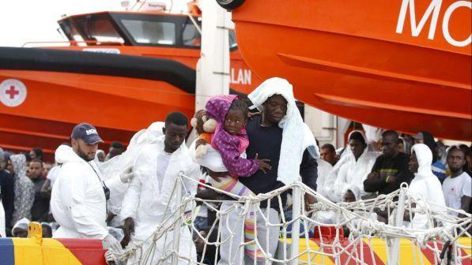[***do***](javascript:void(0))

(<http://www.tgcom24.mediaset.it/>) – Milano, 02/01/2018 - Il numero dei migranti sbarcati in Italia, nel 2017, è diminuito nettamente rispetto al 2016. Lo rende noto il Viminale, secondo cui quest'anno gli arrivi sono stati 119.310 mentre l'anno precedente erano stati 181.436. Il calo registrato è del 34,24% sull'anno, ma nel rapporto si evidenzia che la vera svolta c'è stata da luglio a dicembre. Il ministero comunica anche che i delitti sono scesi del 9,2%, gli omicidi dell'11,8%, le rapine dell'11%, i furti del 9%.

**Il commento del ministro Minniti -**In merito alla diminuzione degli sbarchi, "non sono soddisfatto, fino a che ci sarà anche una sola vittima noi continueremo a lavorare, però rivendico che nessuno prima di noi era riuscito a raggiungere un simile risultato", affermai il titolare del Viminale Marco Minniti. "Siamo riusciti a governare i flussi perché siamo stati i primi a credere che un accordo con la Libia rappresentasse una svolta- spiega il ministro,- e abbiamo avuto ragione. Quando abbiamo firmato l`accordo con Sarraj ci hanno accusato di essere scesi a patti con un signor nessuno. Abbiamo portato in Libia l`Unhcr e l`Oim. Aver aperto per la prima volta un corridoio umanitario tra la Libia e l`Italia costituisce un gigantesco passo in avanti. Coloro che scappano dalla guerra non arriveranno con i gommoni degli scafisti, ma con gli aerei degli Stati democratici in cooperazione con le organizzazioni umanitarie. E con la straordinaria disponibilità della Conferenza episcopale italiana".  
**Le espulsioni di immigrati -** Rispetto all'anno precedente, nel 2017 si è registrato anche un aumento del 62% delle espulsioni per motivi di sicurezza e il 19,6% di rimpatri in più per migranti irregolari dall'Italia (da 5300 a 6340). Dal 2016 al 2017 le espulsioni per motivi di sicurezza sono passate da 66 a 105 (gli imam espulsi da 8 a 5). Il numero di estremisti arrestati per motivi religiosi è aumentato del nove per cento (da 33 a 36), il numero di foreign fighters monitorati dell'11 per cento (da 116 a 129). L'aumento delle persone controllate è di 182% (da 132.321 a 372.769) e il numero di veicoli controllati è stato maggiore del 272% (da 36.310 a 134.929), mentre è diminuito del 62 per cento il numero di motonavi controllate (da 248 a 94). Nel 2017 ci sono state 59 riunioni del Comitato di analisi strategica e antiterrorismo, cinque in più rispetto al 2016.

**Gli altri reati -** Il Viminale comunica anche i dati relativi a delitti, omicidi, rapine, furti e [incidenti stradali](http://www.tgcom24.mediaset.it/cronaca/polizia-stradale-nel-2017-meno-incidenti-ma-aumentano-le-vittime_3114839-201702a.shtml), tutti in calo. Dal 2016 al 2017 sono calati del 9,2% i delitti (da 2.457.764 a 2.232.552), gli omicidi - sia attribuibili alla criminalità organizzata che ad ambito "familiare/affettivo" - sono diminuiti dell'11,8% (da 389 a 343, le rapine sono calate dell'11% (da 32.147 a 28.612) e i furti del nove per cento (da 1.319.383 a 1.198.892).

**Per la prima volta arrivano in Italia 162 richiedenti asilo da Tripoli**

[Annalisa Camilli](https://www.internazionale.it/tag/autori/annalisa-camilli), giornalista di Internazionale

23 dicembre 2017 <https://www.internazionale.it/>

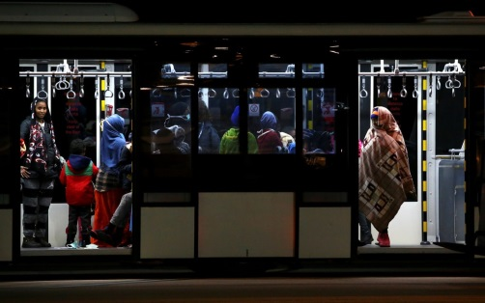[***do***](javascript:void(0))

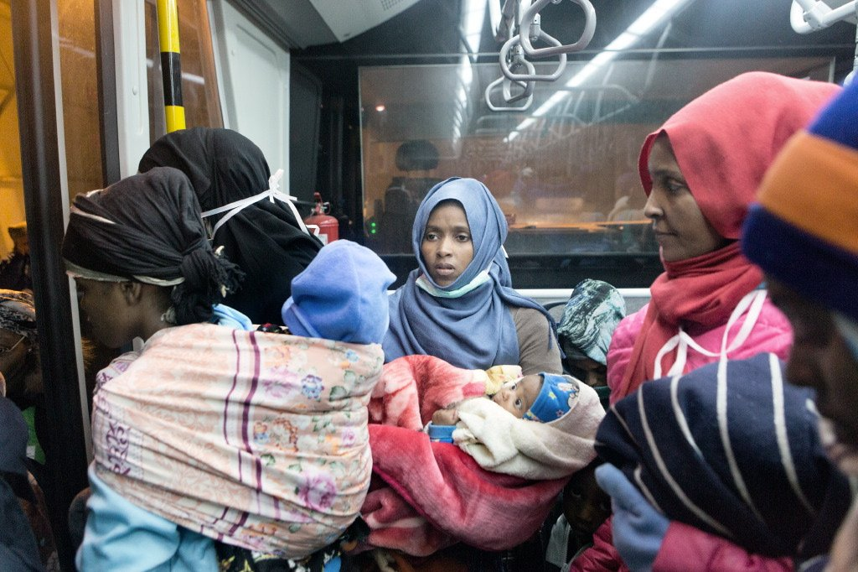[pic.twitter.com/ES3d9ObY81](https://t.co/ES3d9ObY81)



11:02 - 22 dic 2017

Sono partiti da Tripoli a bordo di due aerei dell’aeronautica militare italiana e sono arrivati in Italia, all’aeroporto militare di Pratica di mare il 22 dicembre, dopo ore di attesa. Si tratta di 162 richiedenti asilo che l’Alto commissariato delle Nazioni Unite per i rifugiati (Unhcr) ha individuato nei centri di detenzione intorno a Tripoli: hanno tutti i requisiti per chiedere la protezione internazionale in Italia e fanno parte del piano di evacuazione lanciato a fine novembre al vertice tra l’Unione europea e l’Unione africana ad Abidjan, in Costa d’Avorio.

Sono di nazionalità eritrea, etiope, somala, yemenita. Il primo gruppo di 108 persone era partito alle sei di mattina da Tripoli, in Libia ed è arrivato intorno alle 19, dopo lunghe pratiche burocratiche all’aeroporto di Tripoli. Mentre il secondo aereo con circa cinquanta richiedenti asilo è atterrato a tarda notte. Tra i profughi arrivati in Italia a bordo di un aereo militare italiano c’è Mounira, una donna somala di vent’anni con la figlia di tre mesi e una ragazza eritrea di 17 anni con suo figlio Awtsane di 21 giorni, nato in un centro di detenzione libico. La Conferenza episcopale italiana e la Caritas si occuperanno dell’accoglienza dei richiedenti asilo che saranno trasferiti in diversi centri Sprar in numerose regioni italiane.

“Per la prima volta, abbiamo potuto evacuare rifugiati estremamente vulnerabili dalla Libia direttamente in Italia”, ha dichiarato Vincent Cochetel, inviato speciale dell’Unhcr per il Mediterraneo centrale. “Molte delle persone sono state tenute prigioniere dai trafficanti in condizioni disumane e detenute in Libia. Cinque delle donne che sono state trasferite hanno partorito durante il periodo di detenzione e hanno potuto accedere a una limitata assistenza medica”, ha aggiunto Cochetel.

Ad attenderli all’aeroporto di Pratica di Mare il ministro dell’interno Marco Minniti e il presidente della Conferenza episcopale italiana (Cei) Gualtiero Bassetti. “Oggi l’Italia ha scritto una bellissima pagina di solidarietà e accoglienza”, ha detto Minniti in una conferenza stampa all’aeroporto. “Questo è solo l’inizio, continueremo a lavorare con l’Unhcr secondo il principio che abbiamo sempre sostenuto: combattere l’illegalità per costruire la legalità vera”, ha concluso il ministro. Il governo italiano [è stato accusato da Amnesty international di “complicità”](https://www.amnesty.it/amnesty-international-accusa-governi-europei-complicita-terribili-abusi-rifugiati-migranti-libia/) con gli abusi e le violazioni documentate nei centri di detenzione libici, a causa degli accordi stretti da Roma con Tripoli lo scorso febbraio per contrastare l’immigrazione e fermare la partenza delle imbarcazioni di migranti dalle coste libiche. “I governi europei sono a conoscenza di questi abusi ma sostengono attivamente le autorità libiche nell’impedire le partenze e trattenere le persone in Libia”, è scritto nel rapporto.

Dopo la pubblicazione di un’inchiesta della Cnn, che mostrava la compravendita di esseri umani in Libia, alcuni governi africani ed europei e in particolare il presidente francese Emanuel Macron [avevano chiesto il trasferimento immediato](http://www.euronews.com/2017/11/29/eu-africa-summit-leaders-back-migrant-evacuation-from-libya) in paesi sicuri dei migranti rinchiusi nei centri. L’11 e il 14 dicembre due gruppi di richiedenti asilo, in tutto un centinaio di persone di nazionalità eritrea e somala, [sono stati trasferiti a Niamey](http://www.unhcr.org/news/press/2017/12/5a3131f94/unhcr-evacuates-74-vulnerable-refugees-libya-niger.html), in Niger, e un terzo trasferimento di 131 richiedenti asilo avverrà nei prossimi giorni sempre verso il Niger. Il ministro degli esteri francese Jean-Yves Le Drian, in visita a Tripoli, ha annunciato che la Francia è pronta ad accogliere i richiedenti asilo evacuati dalla Libia. L’11 dicembre l’Unhcr [ha chiesto ai governi di tutto il mondo di aprire](http://www.unhcr.org/news/press/2017/12/5a2e57b44/unhcr-seeking-1300-urgent-resettlement-places-vulnerable-refugees-libya.html) dei canali umanitari per far uscire dalla Libia 1.300 persone entro marzo del 2018. Nel 2011 – in seguito alla caduta del colonnello Muammar Gheddafi e allo scoppio della guerra civile nel paese – l’Organizzazione internazionale delle migrazioni aveva trasferito 250mila persone, un’operazione molto vasta che aveva riguardato i migranti e i richiedenti asilo di tutte le nazionalità.

L’Unhcr [sta negoziando con il governo di Tripoli](https://www.internazionale.it/bloc-notes/annalisa-camilli/2017/09/29/onu-libia-centro-profughi) la possibilità di aprire un campo profughi nella capitale libica che possa ospitare almeno mille persone in transito. La Libia non ha sottoscritto la Convenzione di Ginevra del 1951 sui rifugiati e questo è un ostacolo importante per il progetto, oltre alla difficoltà di garantire la sicurezza degli operatori e degli stessi profughi nel paese, conteso tra due governi e numerosi gruppi armati. Secondo l’Unhcr, ci sono 42.834 rifugiati registrati nel paese, mentre secondo le autorità libiche nel complesso [ci sono 700mila migranti](https://www.libyaobserver.ly/news/700000-illegal-migrants-libya-30000-whom-are-detention-centers-libyan-official) e nel 2017 ne sono stati rimpatriati 13mila dall’Organizzazione internazionale delle migrazioni. Nei centri di detenzione sarebbero rinchiuse almeno 18mila persone.

Intanto il Consiglio italiano per i rifugiati (Cir) ha annunciato che dall’8 gennaio comincerà a operare nel centro di detenzione di Tarek al Matar in Libia, con la distribuzione di beni materiali e cibo nell’ambito del bando lanciato dal ministero degli esteri italiano, aperto a tutte le organizzazioni che vogliono operare nei centri di detenzione governatori. Al bando, che è stato molto contestato da alcune ong, [hanno partecipato sette associazioni](http://www.vita.it/it/article/2017/12/07/libia-ecco-le-sette-ong-italiane-pronte-a-entrare-in-azione/145370/). Le autorità italiane non hanno chiarito se il corridoio umanitario dalla Libia all’Italia aperto il 22 dicembre sarà seguito da altre iniziative simili.

**Nigeria: iniziate evacuazioni di massa dalla Libia**

Pubblicato il 8 gennaio 2018 in <http://sicurezzainternazionale.luiss.it/>

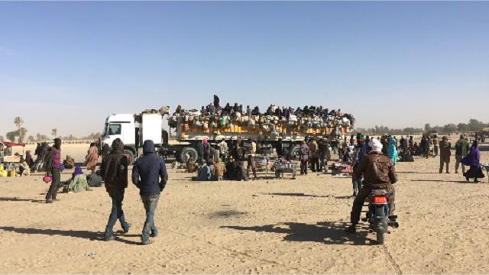[***Lo***](javascript:void(0))

La Nigeria ha iniziato a effettuare evacuazioni di massa per riportare a casa centinaia di cittadini che si trovano nei centri di detenzione libici. Il quotidiano [Africa News](http://www.africanews.com/2018/01/07/nigeria-starts-mass-evacuation-of-citizens-trapped-in-libya/) riferisce che tali operazioni continueranno fino a che tutti i migranti nigeriani che hanno espresso la volontà di tornare in patria saranno riportati in Nigeria. I cittadini nigeriani costituiscono la principale nazionalità di migranti preseti in Libia, dove la maggior parte di loro è giunta per poi imbarcarsi alla volta dell’Europa. I nigeriani sono anche la principale nazionalità di richiedenti asilo sbarcati in Italia dalla Libia nel 2017, pari a [18,150](http://www.interno.gov.it/sites/default/files/cruscotto_statistico_giornaliero_05-01-2018.pdf), seguiti dai cittadini della Guinea, Costa d’Avorio, Bangladesj e Mali. Con il progressivo calo di partenze dalle coste libiche nel corso dei mesi estivi per via degli accordi stretti dalle autorità di Tripoli con l’Italia e gli altri governi europei per cercare di fermare i flussi migratori, sempre più nigeriani sono stati costretti a rimanere in Libia, dove hanno subito abusi e hanno vissuto in condizioni molto gravi. Le [procedure di rimpatrio e di ricollocamento dei migranti](http://sicurezzainternazionale.luiss.it/2017/12/01/avviate-procedure-rimpatrio-emergenza-migranti-dei-centri-libici/) presenti in Libia sono state velocizzate in seguito alla pubblicazione, il 14 novembre, di un video da parte della [CNN](http://edition.cnn.com/videos/world/2017/11/13/libya-migrant-slave-auction-lon-orig-md-ejk.cnn) in cui venivano mostrati rifugiati africani venduti all’asta come schiavi. Ciò ha provocato [l’indignazione delll’Onu](http://sicurezzainternazionale.luiss.it/2017/11/15/nazioni-unite-collaborazione-ue-libia-immigrazione-disumana/), il quale ha accusato i governi europei di complicità con le autorità libiche per i trattamenti disumani subiti dai migranti. Il 29 e 30 novembre, in occasione del summit dell’Unione Europea e dell’Unione Africana a Abidjan, in Costa d’Avorio, la [Libia ha raggiunto un accordo con i leader europei](http://sicurezzainternazionale.luiss.it/2017/12/01/avviate-procedure-rimpatrio-emergenza-migranti-dei-centri-libici/) e africani per effettuare [rimpatri di emergenza](http://www.aljazeera.com/news/2017/11/libya-slavery-scandal-overshadows-eu-africa-summit-171130113648779.html) dei rifugiati e dei migranti che hanno subito violenze e abusi all’interno dei centri di detenzione libici. Negli stessi giorni, il presidente nigeriano, [Muhammadu Buhari, ha annunciato](http://sicurezzainternazionale.luiss.it/2017/11/30/nigeria-iniziato-rimpatrio-dei-migranti-nigeriani-dalla-libia/) che le autorità di Abuja si sarebbero impegnate immediatamente nel riportare in patria i propri cittadini presenti in Libia. Il ministro degli Esteri, Goeffry Onyema, ha riferito ai giornalisti che il governo nigeriano ha messo a disposizione due aerei per evacuare i cittadini dal Paese nordafricano e che è previsto che, complessivamente, vengano riportati a casa 5,500 migranti. Tuttavia, il ministro ha spiegato che si stanno presentando alcune difficoltà, in quanto alcuni nigeriani si trovano nei campi controllati dal governo di Tripoli, mentre altri sono in aree meno accessibili che sono sotto il controllo di altre autorità. Ormai da anni, la Libia costituisce il principale porto di partenza delle imbarcazioni cariche di migranti che salpano alla volta dell’Italia e dell’Europa. In seguito alla caduta del regime di Gheddafi, nell’ottobre 2011, il Paese nordafricano è scivolato in una situazione di completa instabilità politica, sociale ed economica. Ancora oggi, la Libia è divisa in due governi: il primo a Tripoli, sotto l’influenza degli Stati Uniti e dell’Italia; il secondo a Tobruk, sotto l’influenza della Russia e dell’Egitto. I trafficanti di esseri umani si stanno approfittando della situazione, con il risultato che i migranti sono vittima di abusi continui, venendo catturati per poi essere costretti ai lavori forzati. Questi trattamenti non sono destinati soltanto agli uomini, ma vengono applicati indistintamente anche a donne e bambini. La Nigeria è un Paese dell’Africa occidentale che possiede l’economia più prosperosa di tutto il continente, ed è una delle nazioni più influenti della regione. Oltre a essere la principale produttrice di petrolio del dell’Africa, è la quarta esportatrice di gas naturale al mondo. Nonostante ciò, il Paese è dilaniato dalla furia dei jihadisti di Boko Haram, gruppo fondamentalista nigeriano che dal 2006 sparge terrore in tutto il Paese, soprattutto nel nord-est, e nei vicini Camerun, Ciad e Niger. Dal 2009 a oggi, più di 20,000 persone sono state uccise nella sola Nigeria, e quasi 3 milioni di cittadini sono stati costretti ad abbandonare le proprie case. Secondo le [stime dell’Organizzazione Internazionale per le Migrazioni](http://migration.iom.int/europe/) (IOM), nel 2017, sono giunti in Europa via mare 171,635 migranti. L’Agenzia europea Frontex ha reso noto che tali dati rappresentano una [diminuzione del 60%](http://www.ansamed.info/ansamed/en/news/sections/generalnews/2018/01/05/frontex-says-migrant-arrivals-to-italy-down-34-in-2017_2f1b63a2-003a-4409-ab0d-b2ed0d2de00f.html) rispetto ai numeri del 2016.

**Solidarietà e migrazioni**

**Giovani: toscani, emiliani e calabresi i più “solidali”**

[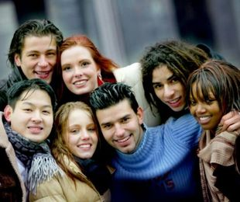](http://www.gonews.it/)[***Lo***](javascript:void(0)) ROMA, 03 gennaio 2018 (ITALPRESS) - Più sono poveri e più sono solidali; più sono ricchi e benestanti e meno sono disponibili ad accogliere. Lo ha rivelato una ricerca dell'agenzia di comunicazione Klaus Davi &Co realizzata in occasione del Meeting sui Diritti Umani di Firenze, su un campione online di 586 italiani compresi tra i 18 ed i 28 anni. Il primo dato che emerge è che i figli di operai e impiegati di livello base sono i più disponibili ad accogliere persone bisognose, anche migranti. Il 56% del campione infatti si dice non contrario ad ospitare un coetaneo bisognoso. Più apertura verso gli italiani quindi, mentre scende la disponibilità nei confronti degli stranieri (47%), immigrati o meno che siano. Salendo il livello sociale e delle professioni delle famiglie di provenienza dei ragazzi, diminuisce la loro disponibilità alla solidarietà tra coetanei. Infatti i più disponibili sono i figli di genitori operai ed impiegati livello base (56%). Seguono i figli di Commessi, idraulici, elettricisti e muratori (48%). Terzi i ragazzi di famiglie di Piccoli Artigiani e commercianti (42%). Impiegati di primo livello, insegnanti, professori e dirigenti (34%). Professionisti, docenti universitari ed imprenditori laureati (29%). Top manager e banchieri d'affari (20%). Secondo Monica Barni, vicepresidente e assessore alla Cultura di Regione Toscana, nonché tra i principali fautori del Meeting dei Diritti Umani "utilizzare i linguaggi dei giovani aiuta a comprendere e ad applicare i principi nella vita di ogni giorno. Prima di tutto bisogna rendere consapevoli i ragazzi delle disuguaglianze, facendo riflettere i ragazzi, facendo loro conoscere la Costituzione, magari articoli che non hanno mai letto e sui quali non hanno mai riflettuto, allora si rendono più consapevoli. E' attraverso l'educazione, attraverso la conoscenza, che si possono abbattere le disuguaglianze. Tante azioni 'a sistema' possono portare a quella svolta culturale di cui abbiamo bisogno e per la quale noi ci battiamo quotidianamente". Alla domanda cosa saresti disposto a fare per un coetaneo bisognoso, il 15% degli intervistati ha risposto accogliere in casa un ragazzo migrante della mia stessa età; Inoltre potrei dargli un piccolo aiuto economico (secondo il 12%); Giocare con lui per alleviare i suoi problemi (11%); Aiutarlo ad imparare l'italiano (9%); Introdurre un ragazzo migrante nel mio ambiente (7%); Altro 46%. Chi sono i ragazzi più accoglienti e più ben disposti verso i migranti? Al primo posto della solidarietà troviamo gli emiliani (21%), seguiti a ruota dai toscani (20%). Buoni terzi i calabresi (18%) e quarti i siciliani a pari merito coi campani (16%). Seguono gli umbri (14%), i veneti (12%), i laziali (9%), i pugliesi (7%) e i lombardi (4%). A cosa saresti pronto a rinunciare? Rinuncerei a parte della paghetta mensile (31%); Rinuncerei al nuovo videogioco (28%); Alla ricarica del mio smartphone (24%); A un paio di serate con gli amici (18%); A un nuovo paio di scarpe sneakers (15%). (ITALPRESS).

**L’Europa dei nuovi emigranti (europei). In 18 milioni cambiano Stato. E la Germania attira talenti**

Con la crisi, gli europei hanno iniziato a emigrare fra Stati dell’Unione. E il trend prosegue anche con la ripresa. di Federico Fubini, Corriere della Sera

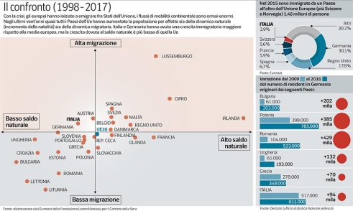[***Lo***](javascript:void(0))

Nicola Gatta ha iniziato il 2018 come aveva finito il 2017: mantenendo lo stipendio a zero per se stesso e tutti i suoi assessori. I risparmi servono per far salire il numero dei residenti del suo Comune dai 2.802 attuali, o almeno a evitare nuovi cali. Il sindaco offre duemila euro l’anno — sconti su tassa per i rifiuti, mensa scolastica o asilo nido dei figli — a qualunque famiglia europea decida di stabilirsi a Candela. La condizione è di non provenire da villaggi piccoli come Candela stessa: Gatta non vorrebbe mai spopolarli come è accaduto al suo Comune quando, in questi anni, centinaia di giovani se ne sono andati in Italia del Nord, Germania o Regno Unito. Se per caso l’Unione Europea cercasse un tema centrale per il 2018, potrebbe chiedere a questo sindaco in provincia di Foggia, perché ha una proposta più convincente delle molte che si ascoltano a Bruxelles o Francoforte: in Europa milioni di persone si stanno spostando sempre di più dai territori poveri di reddito e di opportunità — svuotandoli — verso le aree a densità sempre più alta di lavoro, conoscenze e reti sociali. Con la Grande recessione i giovani italiani, greci, spagnoli, bulgari, rumeni e di una decina di altri Paesi si sono messi in moto attraverso le frontiere dell’Unione. Solo ora però le conseguenze politiche e finanziarie in molti Stati iniziano ad emergere: si profilano dei vincenti e dei perdenti, e nuovi squilibri dei quali, a quanto pare, nei vertici di Bruxelles non si parla mai.

##### Un’Europa «americanizzata»

Gli europei sono sempre più disposti a cambiare Paese per lavorare e l’Europa in questo sta diventando più simile all’America, benché paradossalmente a tendenze incrociate: qui accelerano, lì rallentano. All’inizio del secolo quasi nove americani su cento cambiavano Stato ogni cinque anni, poi la crisi e il crollo immobiliare hanno rallentato i traslochi. In Europa invece la Grande recessione ha innescato una trasformazione del costume che prosegue con la ripresa: secondo Eurostat, nel 2016 vivevano in un altro Stato dell’Unione almeno 18 milioni di europei, il 12,5% più di due anni prima. Con il rafforzarsi dell’economia e la prospettiva di nuovi posti di lavoro ben pagati nelle economie più dinamiche, anche le migrazioni interne alla Ue aumentano. Nel 2015 (ultimo anno registrato da Eurostat) si sono trasferite da un Paese europeo a un altro 1,46 milioni di persone, il 13% più di due anni prima. Gli espatriati europei, oltre il 3% della popolazione, sono la quarta o quinta nazione dell’area euro e a questi ritmi raddoppieranno in dieci anni. Il sogno dei fondatori si avvera: come in America, i giovani vedono nell’intera Unione Europea lo spazio nel quale realizzare le proprie vite. In Germania, al 2016, l’età media dei 4,3 milioni di europei residenti è di 31 anni. C’è però una differenza rispetto agli Stati Uniti o alle vaste migrazioni interne della Cina: la Ue non ha un bilancio comune che finanzi funzioni come scuole, polizia, sanità o pensioni nei territori che restano indietro e perdono le forze migliori a vantaggio degli altri. Il bilancio «federale» della Ue vale l’1% del reddito lordo, quello federale americano supera il 20% e anche così in America i territori rimasti indietro hanno reagito rabbiosamente eleggendo Donald Trump contro New York e San Francisco.

##### Paesi vecchi, immigrazione giovane (e istruita)

Anche in Europa le diseguaglianze territoriali rischiano di radicare il populismo nelle provincie perdenti, perché le migrazioni somigliano sempre più a un effetto di magnetismo dalle periferie verso il cuore tedesco del sistema. Per Berlino è la soluzione ideale: ogni anno dal lontano 1973 la Germania conta più morti che nuovi nati (l’Italia dal 1993), ma ora gli afflussi di europei stanno risolvendo il problema, perché un terzo dei migranti europei dal Sud e soprattutto da Est si dirigono proprio verso la Repubblica federale. Per effetto del saldo naturale negativo fra nati e morti, la popolazione tedesca sarebbe diminuita di 1,45 milioni di abitanti fra 2009 e il 2016, come mostra un’elaborazione della Fondazione Leone Moressa in collaborazione con il Corriere; invece negli stessi anni i residenti europei in Germania hanno più che controbilanciato, aumentando di 1,7 milioni: culturalmente omogenei ai nativi e in gran parte istruiti.

L’altro lato della medaglia è lo svuotamento demografico evidente nel grafico della Fondazione Moressa: Paesi come Ungheria, Romania, Bulgaria o i Baltici (per questi ultimi è un fenomeno più antico) vivono emorragie e crolli di popolazione. Anche l’Italia per anni ha beneficiato di questi flussi, benché ora gli italiani che emigrano verso l’Europa siano almeno 100 mila all’anno più degli europei che vengono in Italia (e la popolazione residente, per la prima e unica volta dalla febbre spagnola di un secolo fa, è in calo).

##### La periferia dell’Europa

L’impatto è un enorme trasferimento di risorse dalle aree più povere e senza lavoro d’Europa verso l’economia leader: vale circa 200 miliardi di euro l’investimento di risorse pubbliche e private nell’istruzione scolastica e universitaria di quei 1,7 milioni di europei in più che risultano residenti in Germania dal 2009 al 2016 (le stime del Corriere, caute, si basano sui costi indicati dall’Ocse su una ipotizzata quota del 30% di laureati).

Così l’Europa unita diventa un sistema per Robin Hood alla rovescia, ma sarebbe patetico criticare i tedeschi solo perché sanno attrarre e integrare gli altri. Anche ridurre la libertà di movimento in Europa andrebbe contro la volontà degli stessi europei (quasi il 90% si dice a favore, con gli italiani ultimi al 68%). Ma, da Candela, il sindaco ha qualcosa da dire a Bruxelles: datemi i progetti, e i soldi, per far fronte alle conseguenze.

**Società**

Ius soli, concedere la cittadinanza ai migranti rafforza il popolo e la classe

Di Fabio Marcelli, giurista internazionale, <https://www.ilfattoquotidiano.it/> del 30/12/2017

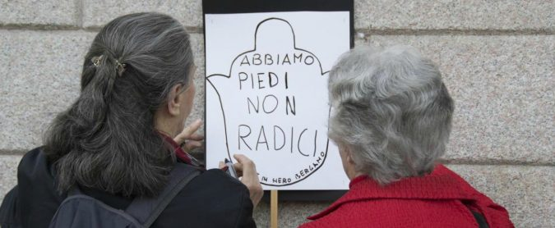[***Lo***](javascript:void(0)) Ricevo da un **lettore brasiliano** la notizia di un tentativo di introdurre, col solito strumento buono a tutti gli usi della legge finanziaria, gravi **limitazioni** alla possibilità degli italo discendenti di chiedere la cittadinanza. Tentativo a quanto pare fortunatamente fino ad ora respinto. Il problema è di grande attualità su scala mondiale. Il fenomeno delle **migrazioni di massa** determina legami molteplici di un numero crescente di individui con varie comunità culturali e territoriali e va affrontato nell’ottica di ampliare, e non ridurre, i diritti delle persone interessate. Per tali motivi, come ho avuto più volte occasione di scrivere, è urgente che si proceda all’immediata concessione della **cittadinanza italiana** al grande numero di giovani che sono nati nel nostro Paese e vi hanno trascorso molti anni fondamentali per la loro formazione di esseri umani e di cittadini.

Advertisement

Per colpa dell’opportunismo e della pigrizia di senatori di vari raggruppamenti, dai Cinquestelle al Pd, si è persa al riguardo una grande occasione pochi giorni fa, assecondando quello che sembra  razzismo tutt’altro che strisciante di Salvini e dei nazifascisti di Casapound e Forza Nuova che si sono ultimamente permessi di fare irruzione in [redazioni di giornali](https://www.ilfattoquotidiano.it/2017/12/06/forza-nuova-blitz-fascista-sotto-la-sede-di-repubblica-e-una-dichiarazione-di-guerra-la-solidarieta-del-fatto/4023575/) e [riunioni di solidarietà di Onlus che lavorano con i migranti,](https://www.ilfattoquotidiano.it/2017/11/29/como-skinhead-fanno-irruzione-una-riunione-di-associazioni-per-migranti-nessun-rispetto-per-voi/4008152/) abitudine poco simpatica che va stroncata sul nascere. Ma il problema ci riguarda anche da un altro punto di vista, che poi è quello del mantenimento e sviluppo di fondamentali legami culturali e politici con i milioni di italiani che in tempi più o meno recenti sono emigrati in varie parti del mondo. **Costretti a partire**, come lo sono in genere i migranti, da avverse condizioni economiche, sociali e politiche, i nostri connazionali hanno dato un contributo decisivo allo sviluppo di molti paesi, portando in essi l’impronta originale di **un genio nazionale** che nasce da secoli se non millenni di scambi e combinazioni con le culture più varie. Si tratta di un patrimonio di fondamentale importanza per il ruolo del nostro Paese nel mondo ma anche e soprattutto per la civiltà globale, come lo furono a suo tempo, tanto per fare due esempi, il diritto romano e lo spirito del Rinascimento. Deve essere quindi chiaro che ogni tentativo volto a ridurre i **diritti di cittadinanza italiana** degli italo discendenti costituisce un vero e proprio attentato a questo fondamentale legame di solidarietà, come giustamente denunciato da una petizione che è stata promossa al riguardo. [Non sono chiare le motivazioni che potrebbero aver determinato il tentativo abortito](https://www.ilfattoquotidiano.it/2017/12/19/ius-soli-i-pochissimi-che-ci-credono-ancora-manconi-lancia-sciopero-della-fame-bonino-insistere-fino-allultimo/4049452/). Probabilmente hanno il loro peso le meschine considerazioni di ordine essenzialmente ragionieristico che, riducendo indegnamente lo Stato a una sorta di azienda, vedono dell’**estensione della cittadinanza** esclusivamente una fonte di spesa – che si tratti di immigrati di seconda generazione o di italo discendenti emigrati. La cittadinanza italiana non è un fatto **ragionieristico,** ma **un legame politico e culturale** di natura fondamentale. Per questo va riconosciuta ai discendenti dei nostri concittadini costretti a emigrare tempo fa così come a quelli di coloro che sono stati costretti ad immigrare nel nostro Paese e sono oggi ben 800mila persone, italiani in tutto e per tutto, sicuramente più in linea con i valori costituzionali di Salvini & C. Mantenerli fuori dalla cittadinanza costituisce un’intollerabile lacerazione di elementari principi democratici e un cedimento ai vaneggiamenti dei razzisti. Occorre chiedere che una legge in questo senso costituisca un impegno fondamentale per qualsiasi governo venga ad esistere dopo le elezioni del 4 marzo. In Italia dobbiamo sconfiggere un razzismo retrogrado e disastroso ed è illusorio pensare di farlo con le sole armi della ragione, anche se di ragioni a favore della cittadinanza per le seconde generazioni ne esistono a bizzeffe. E’ fondamentalmente una questione di **lotta di classe**. Al contrario di quanto pensano i balordi teorici della “sostituzione etnica” il genere umano è unico e non esistono differenze culturali invalicabili se si assume come unico criterio decisivo il benessere delle persone e l’affermazione dei diritti individuali e collettivi. L’attuale discriminazione nei confronti di ottocentomila persone private ingiustamente della cittadinanza costituisce anzitutto un’offesa nei confronti del popolo italiano di cui fanno parte a pieno titolo.

Secgli tu!

**Migranti e rifugiati in piazza «Siamo qui per cercare la pace»**

Corteo con 150 persone riunite dalla Comunità di Sant’Egidio per la giornata mondiale numero 51 La storia di Salif, dal Mali a Padova in tre anni: «Sono fuggito con un amico, lui è morto, io rinasco qui»

<http://mattinopadova.gelocal.it/padova>

[***Lo***](javascript:void(0))Padova, 02 gennaio 2018 - Salif ha 24 anni, viene dal Mali. È arrivato in Italia con un viaggio durato tre anni, duranti o quali è stato ferito, imprigionato, schiavizzato. A Padova, dice, ha trovato la pace. Salif è uno dei tanti che ieri hanno inaugurato l’inizio del nuovo anno mettendosi in marcia, attraversando la nostra città per invocare pace, per tutti, insieme alla Comunità di Sant’Egidio. L’iniziativa - appuntamento tradizionale d’inizio anno - quest’anno ha preso spunto dal messaggio di papa Francesco per la 51esima giornata mondiale per la pace: “Migranti e rifugiati: uomini e donne in cerca di pace”. «In Mali», spiega in perfetto italiano, aprendo la manifestazione «nel 2012 è scoppiata la guerra civile tra i ribelli e lo Stato. Mio padre faceva parte di chi combatteva nel nome della religione e voleva che mi unissi anch’io. Ho rifiutato, perché frequentavo un amico cristiano con cui mio padre non voleva avessi rapporti. Dopo che mio padre mi aveva minacciato più volte di morte, il mio amico ed io siamo scappati. Insieme, siamo partiti a piedi verso la Mauritania per arrivare in Algeria nel 2013. Lì ci hanno fermato, e visto che non potevamo pagare ci hanno trattenuto ai lavori forzati, per due anni. Siamo scappati ancora per arrivare in Libia, dove la polizia ci ha fermati e messi in prigione perché non avevamo i documenti. Ci chiamavano “i ribelli del Mali”. In prigione le condizioni erano disumane: mangiavamo un tozzo di pane e un bicchiere d’acqua al giorno. Ci facevano lavorare alla ricostruzione delle case distrutte dalla guerra. Un giorno abbiamo provato a scappare e ci hanno sparato. Io sono stato ferito alla gamba, Abou è morto. Mi hanno riportato in prigione e, visto che non potevo più lavorare, dopo una settimana mi hanno portato al mare. Lì, dalla spiaggia, partono i barconi: il nostro misurava, forse, due metri di larghezza per cinque di lunghezza. Ci siamo saliti in 120. Ci hanno salvato e portato a Lampedusa il 31 maggio 2015. Dopo quattro giorni siamo partiti con il pullman per Padova. La città che mi ha accolto. Dove ho trovato la pace. Sono scappato dal Mali perché era un paese dove non c’era pace, tutte le persone che fuggono sono in cerca di pace. Il mondo senza pace, è un mondo senza vita». In cammino, con la comunità di Sant’Egidio, c’erano circa 150 persone: il corteo è partito dalla chiesa di San Daniele per arrivare davanti al Comune, dove è intervenuta l’assessore alla Cooperazione Internazionale e Pace Francesca Benciolini. La manifestazione dell’1 gennaio conclude idealmente un ciclo di iniziative che il mondo dell’associazionismo cattolico padovano ha iniziato il 31 dicembre: il “capodanno caritas” ha portato decine di giovani volontari a sparpagliarsi tra centri per anziani, per disabili e centri di accoglienza per migranti. Le attività proposte sono state le più classiche: dalla tombolata ai balli di gruppo, dalla merenda insieme a un semplice momento per scambiarsi un pensiero.

**MigrArti 2018, 1,5 mln per progetti di cinema e teatro dei nuovi italiani**

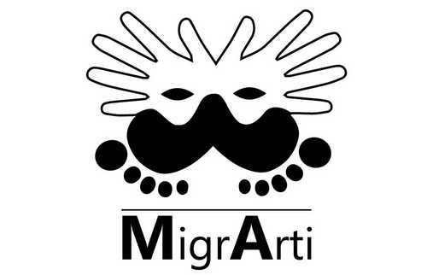Il ministro Franceschini: La conoscenza favorisce il confronto e l’integrazione

[***Lo***](javascript:void(0))ROMA, 02 gennaio 2018 (ITALPRESS) - Dopo il successo dell'edizione del 2017, che ha visto un'accoglienza entusiasta dei cortometraggi alla Mostra del Cinema di Venezia e delle performance teatrali a Pistoia capitale italiana della cultura, il Ministero dei Beni e delle Attività Culturali e del Turismo ha rinnovato il sostegno alla creatività dei nuovi italiani con un milione e mezzo di euro per finanziare progetti di cinema e spettacolo dedicati alle diverse culture presenti oggi in Italia. Le domande per i due bandi MigrArti Cinema (750mila euro) e MigrArti Spettacolo (750mila euro) sono scaricabili al link www.beniculturali.it/migrarti2018 e possono essere presentate fino al 10 gennaio. "Migrarti - sottolinea il Ministro dei beni e delle attività culturali e del turismo, Dario Franceschini - aiuta l'espressione creativa delle tante culture e comunità presenti nel nostro Paese e ne favorisce la conoscenza, facilitando il confronto e l'integrazione". Il progetto MigrArti è nato nel 2016 con l'obiettivo di coinvolgere le comunità di immigrati stabilmente residenti in Italia, con una particolare attenzione ai giovani di seconda generazione che fanno ormai parte integrante dal punto di vista umano, economico, culturale e lavorativo del tessuto sociale del nostro Paese. Il bando Spettacolo è aperto a progetti di teatro, danza e musica, mentre quello Cinema a rassegne, cortometraggi e documentari. Entrambi i bandi hanno l'obiettivo di consolidare il legame con i "nuovi italiani", riconoscendo e valorizzando le loro culture di provenienza. La terza edizione di MigrArti conferma la "Menzione Speciale Sceneggiatura Corti G2" che favorirà la circolazione dei progetti realizzati da giovani artisti (tra i 18 e i 28 anni) nei principali Festival nazionali, così come il premio 'MigrArti Spettacolo', un vero e proprio festival che si terrà a Palermo, Capitale italiana della Cultura 2018. In collaborazione con la RAI ritorna poi anche quest'anno il Premio 'MigrArti Cartoon' che consentirà il finanziamento di un corto di animazione e darà la possibilità agli autori di presentare i progetti al Festival 'Cartoons on the Bay 2018'. Confermata inoltre la sezione MigrArti alla Mostra internazionale d'arte cinematografica di Venezia, dove verrà annunciato anche il vincitore del 'Premio Anno del Patrimonio Culturale MigrArti 2018', assegnato al cortometraggio che nel raccontare storie di integrazione ha saputo meglio rappresentare e valorizzare il patrimonio culturale europeo. Lo stesso premio, per la sezione spettacolo, verrà assegnato nel contesto del Premio MigrArti Spettacolo.

**Meno nascite, meno immigrati e tanti ragazzi con la valigia: così Palermo si sta svuotando**

Per la prima volta neanche 6mila fiocchi rosa e azzurri in città. E le persone che arrivano da altri Paesi si riducono

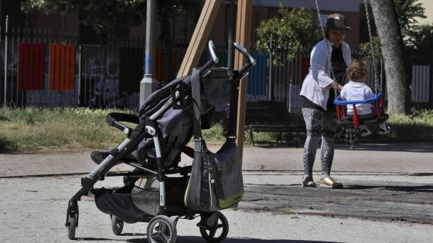(<http://www.repubblica.it/> ) 02 gennaio 2018 - Nascite in calo a Palermo. Nel 2016 i nuovi nati sono stati 5.725 in diminuzione del 7,9 per cento rispetto al 2015 e per la prima volta sotto quota 6mila e ai minimi degli ultimi 50 anni. I nati di sesso maschile sono stati 2.899 (-8,7 per cento rispetto al 2015), mentre quelli di sesso femminile 2.826 (in diminuzione del 7 per cento). I dati sono contenuti nell'edizione 2016 del Repertorio statistico del Comune, dalla quale emerge come la popolazione residente a Palermo al 31 dicembre del 2016 è pari a 673.735 abitanti. Rispetto all'anno precedente si è registrata una diminuzione di 700 unità (-0,8 per cento), determinata da un saldo naturale negativo per 666 unità e da un saldo migratorio e per altri motivi negativo per 34 unità. Il numero dei decessi nel 2016 è stato pari a 6.391 unità, in diminuzione del 2,7 per cento rispetto ai morti del 2015. La serie storica a partire dal 1980 del numero di nati e di morti fa registrare un trend leggermente crescente del numero di morti (+12,1 per cento dal 1980 al 2015) e uno fortemente decrescente del numero dei nati (-55,8 per cento dal 1980 al 2015). Il saldo naturale (la differenza fra nati e morti) che nel 1980 era pari a +7.248, e che per tutti gli anni '80 ha oscillato intorno a quota 5mila, a partire dal 1998 è sceso sotto quota 2.000, e nel 2007 è sceso per la prima volta sotto quota mille. Negli anni successivi il saldo è ulteriormente sceso, fino a quota 459 nel 2009 per poi risalire nel 2010 a 514. Nel 2011 il saldo naturale ha ripreso a diminuire e nel 2012 per la prima volta è risultato negativo, con il numero di morti superiore di 212 unità rispetto al numero di nati. Anche nel 2016 il numero di morti ha superato il numero di nati, con un saldo negativo di 666 unità. Diminuiscono dello 0,6 per cento anche gli immigrati, che nel 2016 sono stati 9.342. In termini di composizione percentuale, l'87,1 per cento degli immigrati proviene da altri comuni del territorio nazionale (8.137, +4,3 per cento), mentre il 12,9 per cento dall'estero (1.205, -24,4 per cento). Sul fronte delle cancellazioni, si sono registrati 11.678 emigrati, in diminuzione dell'8,2 per cento rispetto al 2015. Il numero di immigrati evidenzia una sostanziale stabilizzazione, da circa un quindicennio, intorno a 10-12mila unità l'anno, anche se negli ultimi anni sembra manifestarsi un trend decrescente. Il numero di emigrati, dopo essersi anch'esso essersi stabilizzato, nell'ultimo decennio, fra 14 e 16mila unità l'anno, nell'ultimo periodo è significativamente diminuito, fino ad attestarsi intorno a quota 12mila. Il saldo migratorio, pari alla differenza fra immigrati ed emigrati, nell'arco di tempo considerato (a partire dal 1980), è sempre risultato negativo, con la sola eccezione del 1981 e del 1982, gli unici due anni in cui il numero degli immigrati è stato superiore al numero degli emigrati.

**Migranti e salute: basta bufale, ecco tutto quello che bisogna sapere**

di Cristina Da Rold, <http://espresso.repubblica.it/>

La salute dei migranti che arrivano nel nostro paese è uno degli esempi oggi più eclatanti di quello che Claire Wardle e Hossein Derakhshan, in un [recentissimo rapporto](https://rm.coe.int/information-disorder-toward-an-interdisciplinary-framework-for-researc/168076277c) pubblicato dal Consiglio d'Europa, chiamano *Information disorder*, come termine sostitutivo rispetto all'abusato “Fake News”. Lo è per due ordini di motivi: anzitutto perché l'accoglienza nei confronti dei migranti, è percepita da molti come una minaccia del proprio status quo, generando paura e quindi odio; secondo, perché la medicina, e più in generale la scienza, usa un linguaggio spesso complesso, la cui padronanza richiede anni di studio, dal momento che i fenomeni che spiega sono essi stessi complessi. La conseguenza in questo caso è che risulta difficile comunicare i dati in maniera efficace, per quanto pubblici e facilmente accessibili e verificabili. Eppure questi dati sulla non-minaccia che i migranti rappresentano per la nostra salute pubblica ci sono e parlano chiaro: primo, i migranti non ci stanno portando malattie infettive. Le persone che sbarcano sono sane, se non qualche episodio di scabbia e poco altro, ma solo molto vulnerabili, specie se finiscono per vivere in condizioni di povertà e di non inclusione sociale. Secondo, il sistema di sorveglianza sanitaria nel nostro paese è solido. Chi sbarca, ma anche chi vive nei centri di accoglienza di diverso tipo, è comunque controllato ed eventualmente curato.  
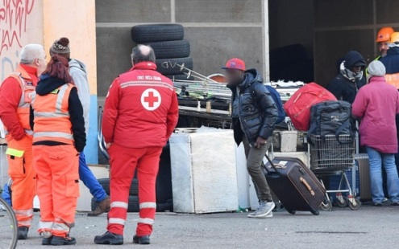Abbiamo in più di un'occasione ( [qui](http://espresso.repubblica.it/attualita/2017/05/10/news/i-migranti-non-portano-malattie-ma-sono-traumatizzati-il-vero-problema-sanitario-e-la-salute-mentale-1.301195%20e%20qui%20http:/espresso.repubblica.it/attualita/2017/11/23/news/vaccinazioni-ai-migranti-come-vanno-davvero-le-cose-alle-porte-d-europa-1.314380) ) provato a fare il punto, dati alla mano e facendoci aiutare da esperti in salute pubblica che si occupano di salute dei migranti in arrivo e in transito, ma dai commenti che abbiamo ricevuto è evidente che non siamo riusciti a essere sempre efficaci nel raccontare come stanno le cose. Fermo restando che quello che ci preme è fare informazione, abbiamo dunque deciso di estrapolare le domande più frequenti da parte dei commentatori de L'Espresso e abbiamo chiesto di rispondere in modo chiaro a ognuna di esse a una persona che si occupa ogni giorno di migranti e della loro salute a Roma, la Dottoressa Pier Angela Napoli, Direttore UOC Tutela degli Immigrati e Stranieri della ASL Roma 2.

**Perché il personale adibito al loro primo contatto porta scafandri bianchi e maschere da scenario di guerra batteriologica?**  
In molti casi si tratta di immagini di repertorio trasmesse dai telegiornali senza alcun collegamento con situazioni di effettivo rischio infettivologico.  
Per quanto riguarda i migranti che sbarcano, i dati diffusi dalla Marina militare in accordo con i dati della sorveglianza sindromica dell’ISS non hanno registrato situazioni reali di allarme, in quanto risultano assenti casi di gravi patologie infettive trasmissibili. Ci possono essere situazioni che richiedono l’utilizzo dei dispositivi di protezione individuale da parte degli operatori impegnati in attività di assistenza e soccorso, ma questo rientra tra le normali misure di tutela in ambiente di lavoro previste dalla normativa italiana in presenza di rischi biologici (ai sensi del Decreto 81/2008 e ss.mm.).  
**Il mio medico di base, il cui ambulatorio è ubicato in un quartiere dove la percentuale di extracomunitari e in particolare africani è altissima, afferma che la maggior parte di questi ultimi non è vaccinata e che da qualche tempo si assiste alla ricomparsa di malattie un tempo da noi debellate. Come la mettete?**  
Gli stranieri arrivano in Italia sani, perché chi è malato non riesce ad affrontare il viaggio né ha la forza di investire in un progetto migratorio che si nutre essenzialmente di buona salute e attitudine al lavoro. A conferma di ciò, si registra a tutt’oggi una bassissima prevalenza delle patologie infettive di importazione, oltretutto con rischi minimi di trasmissione alla popolazione ospite, in assenza di vettori o comunque di condizioni favorenti il contagio. Anche i dati del sistema di sorveglianza sindromica dell’ISS non hanno evidenziato, in questi anni, alcuna situazione di reale emergenza sanitaria, nemmeno tra i profughi e i richiedenti asilo che sbarcano sulle nostre coste e che soggiornano nei centri di accoglienza distribuiti sul territorio nazionale. Diverse indagini pubblicate dall’Istat e gli [indicatori del Rapporto Osservasalute](http://www.osservatoriosullasalute.it/osservasalute/rapporto-osservasalute-2016) ci consegnano l’immagine di una popolazione “normale”, del tutto estranea agli esotismi sanitari, solo più esposta alle insidie della marginalità. **I controlli ci saranno anche ma quelli che sbarcano senza essere neppure fermati non sono fantasmi. Oltretutto vivono in città e nei parchi in condizioni di igiene inammissibili sia italiani che extracomunitari.**  
**I migranti che si vedono per le strade a fare niente tutto il giorno, quelli come li controllate?**  
Nella nostra esperienza, accade talvolta di dover assistere persone che si trovano in situazioni di estremo bisogno, a tal punto da non riuscire nemmeno a raggiungere i servizi sanitari. E in questi casi, un approccio di offerta proattiva mediante impiego di unità mobili si rivela altamente efficace nell’ottenere significativi impatti sulla salute.  
A tale riguardo, particolarmente significativa è stata l’esperienza condotta dalla mia ASL, in stretta collaborazione con l’INMP (Istituto Nazionale per la promozione della salute delle popolazioni Migranti ed il contrasto delle malattie della Povertà), la Croce Rossa e altre associazioni del privato sociale, sul fronte dell’assistenza alle popolazioni migranti in transito. A seguito degli sbarchi, si è registrato negli ultimi anni a Roma un aumento di migranti in transito (anche solo per pochi giorni) nel nostro Paese, molti dei quali intenzionati a richiedere asilo in altri Stati UE e diretti verso il Nord Europa. Per tale ragione, è stato sviluppato un piano di intervento, attraverso un importante lavoro di rete, che ha previsto l’invio di équipe sociosanitarie composte da medici, infermieri e mediatori culturali, per offrire attivamente visite, medicazioni, fornitura di farmaci, oltre che beni di prima necessità, direttamente nei luoghi di aggregazione spontanea. Nel biennio 2014-2015, sono stati visitati circa 12 mila persone, in prevalenza maschi (88%) e giovani (età media 22 anni), provenienti da Eritrea e Somalia. Sono state riscontrate maggiormente patologie dermatologiche non gravi e facilmente curabili (soprattutto scabbia e foruncolosi), comuni infezioni delle prime vie aeree e sindromi influenzali. Inoltre, nel 2014 sono stati segnalati 21 casi di malattie infettive sistemiche (pari allo 0,5% della casistica totale). Per quanto riguarda la tubercolosi polmonare, nessun caso è stato registrato nel 2014, e 2 soli casi nel 2015. ( [I dati qui, pag 304 e segg](http://www.osservatoriosullasalute.it/osservasalute/rapporto-osservasalute-2016%20)) ).  
Esperienze analoghe sono state realizzate anche in altre città, ad es. a nel biennio 2013-14 dal Comune di Milano, in collaborazione con la ASL e diverse organizzazioni del privato sociale (City Angels, Save the Children, Naga, Medici Volontari Italiani, Opera San Francesco, GrIS Lombardia). **E la tubercolosi? Erano 70 anni che in Italia era stata debellata, oggi si ripresenta!**  
La tubercolosi è una malattia che in Italia era quasi scomparsa, grazie al miglioramento delle condizioni di vita, e che oggi ritorna con l’aumento diffuso della povertà. In questo senso, si può dire che la tubercolosi è una malattia infettiva solo a metà, in quanto il germe attecchisce più facilmente se trova condizioni di precarietà abitativa, scarsa igiene e malnutrizione. Peraltro, i dati epidemiologici resi pubblici da Ministero della salute rivelano che l’incidenza della tubercolosi negli ultimi anni è in calo, anche tra gli immigrati: dal 2006 al 2016 i tassi si sono quasi dimezzati, passando da 84 a 45 su 100.000 stranieri residenti (Ministero della salute – dati Osservasalute *in press*). Questo vuol dire che non siamo di fronte a un’epidemia montante e che i sistemi di sorveglianza sanitaria e di presa in carico attivi nel nostro Paese si dimostrano in grado di controllare il fenomeno. Inoltre, nello stesso periodo, non si è registrato a carico degli italiani alcun aumento dei casi di tubercolosi. (I dati [qui](http://www.osservatoriosullasalute.it/osservasalute/rapporto-osservasalute-2016) )  
**Ma se l'africa è piena di malati di AIDS come facciamo a pensare che queste persone arrivino sane qua?**  
Se si considerano i casi di AIDS relativi a stranieri residenti in Italia, si osserva che, dopo un primo aumento dei livelli di malattia dal 1992 al 1995, si è passati da 58 casi su 100.000 stranieri (in particolare maschi, più colpiti rispetto alle donne) a 7 nel 2016. Tale inversione di tendenza si deve essenzialmente a due ragioni concomitanti: da una parte, l’arrivo delle terapie efficaci e, dall’altra, la possibilità per gli immigrati di usufruirne, grazie a una normativa che permette anche agli irregolari di accedere ai servizi.  
La disponibilità di cura è in grado di arrestare la progressione dalla sieropositività alla malattia conclamata, ma riduce anche la diffusione dell’infezione, in quanto i pazienti trattati hanno una carica virale più bassa. Si sottolinea comunque la necessità di mantenere alto il livello di attenzione e di utilizzare le misure di prevenzione e protezione individuale. (I dati [qui](http://www.iss.it/binary/ccoa/cont/dic_2015.pdf) ).

**Ho portato mia figlia con un piccolo taglio da suturare al pronto soccorso di un notissimo ospedale romano. Ero incinta e mi hanno detto: lei qui non può stare, abbiamo un immigrato con l'ebola che gira nel reparto. Però se vuole ci lasci la bambina. Surreale, a dir poco. Come la mettiamo?**  
Il rischio Ebola nel nostro Paese è difficilmente ricollegabile all’immigrazione: il breve tempo di incubazione (mediamente 8-10 giorni) fa sì che l’infezione, qualora presente, si manifesti piuttosto precocemente e con ogni probabilità prima dell’arrivo in Italia. Questo anche in considerazione del fatto che molti migranti sbarcano in Italia dopo aver affrontato lunghi viaggi, attraverso Paesi attualmente non toccati dall’epidemia.  
In ogni caso, le misure di sorveglianza sanitaria predisposte dal Ministero della Salute hanno la funzione di controllare e gestire al meglio il rischio di diffusione della malattia sul territorio nazionale.  
**In Italia abbiamo sempre avuto le zanzare e ci abbiamo convissuto tranquillamente, mentre oggi è diverso! E poi Chikungunya non mi sembra un nome italiano...chi volete che l'abbia portata?**  
In Italia, la prima epidemia si è verificata nel 2007 in Emilia Romagna, e adesso (a distanza di dieci anni) si sono registrati nuovi casi nel Lazio. È una malattia legata ai viaggi e non in maniera specifica alla migrazione anche per il breve periodo di tempo (circa 7 giorni) durante il quale un malato può infettare la zanzara (che a sua volta potrebbe trasmettere l’infezione ad una persona sana). Altre considerazioni sono il numero limitato di casi di Chikungunya importati, la non severità del quadro clinico, l’assenza di epidemie tra i migranti. Infine, è una malattia che si contrasta efficacemente con le precauzioni generali per difendersi dalle punture di zanzara, unitamente a un’efficace disinfestazione ambientale. (I dati [qui](http://www.salute.gov.it/imgs/C_17_pubblicazioni_2624_allegato.pdf) pag. 57 e segg. )  
**Perché noi ci dobbiamo vaccinare contro queste malattie quando andiamo nei loro paesi?**  
Quando si visitano Paesi in cui sono presenti, in forma endemica, malattie infettive prevenibili con vaccino, è opportuno (in alcuni casi, come la febbre gialla, è un requisito per ottenere il visto d’ingresso) vaccinarsi per evitare di contrarle. Esistono protocolli internazionali da seguire in relazioni ai paesi visitati, e servizi di medicina dei viaggi presso le ASL cui rivolgersi per avere informazioni ed essere vaccinati.  
**Andate a dirlo ai genitori della bimba morta di malaria!**  
La malaria è una malattia in larga misura importata in Italia con il turismo, e non si diffonde in Italia per assenza di vettori. Si possono verificare dei casi isolati, non direttamente ricollegabili a viaggi in Paesi endemici, per i quali le indagini epidemiologiche non siano riuscite a identificare con certezza la fonte d’infezione; in queste rare situazioni (se ne sono contate poche unità negli ultimi 5 anni), vengono formulate diverse ipotesi collegate all’arrivo accidentale della zanzara infetta (all’interno di bagagli), spesso in prossimità di aeroporti, o all’acquisizione attraverso mezzi artificiali (trasfusioni, trapianti, contaminazioni nosocomiali). Si tratta di una malattia curabile e da cui si guarisce nella stragrande maggioranza dei casi. È importante porre tempestivamente il sospetto diagnostico, in presenza di sintomatologia tipica. A tale riguardo, [le ultime linee guida](http://www.epicentro.iss.it/argomenti/migranti/pdf/LG_Migranti-web.pdf) elaborate dall’INMP, dall’ISS e dalla SIMM, sui controlli sanitari da effettuare nei confronti dei migranti allo sbarco o presso i centri di accoglienza, raccomandano la ricerca attiva di segni e/o sintomi suggestivi di malaria (in particolare febbre) in persone che riferiscono di aver vissuto o viaggiato in aree a endemia malarica. Questo, al fine di attuare una sorveglianza sanitaria in grado di intercettare efficacemente i casi e curarli efficacemente.  
**Perché dovremmo fidarci di quello che ci racconta l'istituto superiore di sanità e dei vostri dati?**  
Dobbiamo fidarci, perché si tratta di flussi informativi consolidati e gestiti da istituzioni sanitarie pubbliche che agiscono secondo modalità trasparenti, all’interno di sistemi di raccolta con obbligo di notifica delle malattie infettive da parte di tutti i medici del Servizio sanitario nazionale.

**Migrazioni e Sviluppo**

**1°Conferenza Nazionale Pubblica sulla Cooperazione allo Sviluppo**

[***Lo***](javascript:void(0)) **Mercoledì 24 e giovedì 25 gennaio 2017** si terrà a **Roma** la **Prima Conferenza Nazionale pubblica sulla Cooperazione allo Sviluppo**, organizzata dal Ministero degli Affari Esteri per “favorire la partecipazione dei cittadini nella definizione delle politiche di cooperazione allo sviluppo” e che vuole rappresentare un momento di incontro e riflessione sui grandi temi della cooperazione. La conferenza si articolerà in due sessioni; una più istituzionale (la mattina del 24 gennaio) con la partecipazione delle alte cariche dello Stato e di alti rappresentanti UE e delle organizzazioni Internazionali e l’altra orientata a coinvolgere maggiormente l’Opinione Pubblica sulle tematiche di sviluppo con la presenza di personalità appartenenti al mondo dello spettacolo, arte, cultura e sport. In particolare, durante la Conferenza ci si propone di approfondire alcuni temi specifici, quali: Giovani, con focus sull’occupazione, Comunicazione, Migrazioni, rapporti con il settore Privato e Sviluppo sostenibile/Ambiente. Queste tematiche saranno presentate in plenaria nella mattinata del 24 gennaio e trattati e nel pomeriggio dello stesso giorno in “panel” ad hoc. I contributi e suggerimenti operativi che promaneranno dai panel verranno quindi raccolti in un Documento di sintesi, che potrà costituire un punto di riferimento nel futuro per un miglioramento della qualità delle attività di cooperazione. Oltre a costituire un’occasione per aprire il mondo della Cooperazione all’opinione pubblica, l’iniziativa si rivolge soprattutto ai giovani, proponendosi di affrontare le tematiche di cooperazione sia sotto l’angolo prospettico e diretto delle opportunità occupazionali offerte dal settore, che sotto l’angolo professionalizzante e indiretto che la conoscenza di questo settore può aprire in un contesto globale anche ad alcune professioni tradizionali. In particolare la conferenza vuole rivolgersi agli studenti delle superiori, delle Università italiane (sia pubbliche che private), e di Istituti e Scuole che si occupano di corsi post-universitari e/o Master e che aspirano a trovare lavoro in questo settore. Al termine della Conferenza, sarà rilasciato un certificato/attestazione di partecipazione del MAECI. Per facilitare la partecipazione degli studenti alla Conferenza gli organizzatori hanno preso contatto con Ferrovie dello Stato/TRENITALIA, con Alitalia e con l’Associazione Italiana Alberghi per la Gioventù che stanno studiando la possibilità di applicare tariffe agevolate sia per gli spostamenti in treno che per il pernottamento nel periodo della Conferenza. Sono aperte le iscrizioni per la Conferenza Nazionale della Cooperazione allo Sviluppo. Uno dei panel è dedicato alle migrazioni.

Per iscriversi: <https://www.conferenzacoopera.it>)

<https://www.conferenzacoopera.it/subscribe>

<https://www.conferenzacoopera.it/programma.pdf>

2018 Ministero degli Affari Esteri e della Cooperazione Internazionale  
Piazzale della Farnesina, 1, 00135 Roma  
Seg. organizzativa: Tel: 06 8082841 - Fax: 06 8083963